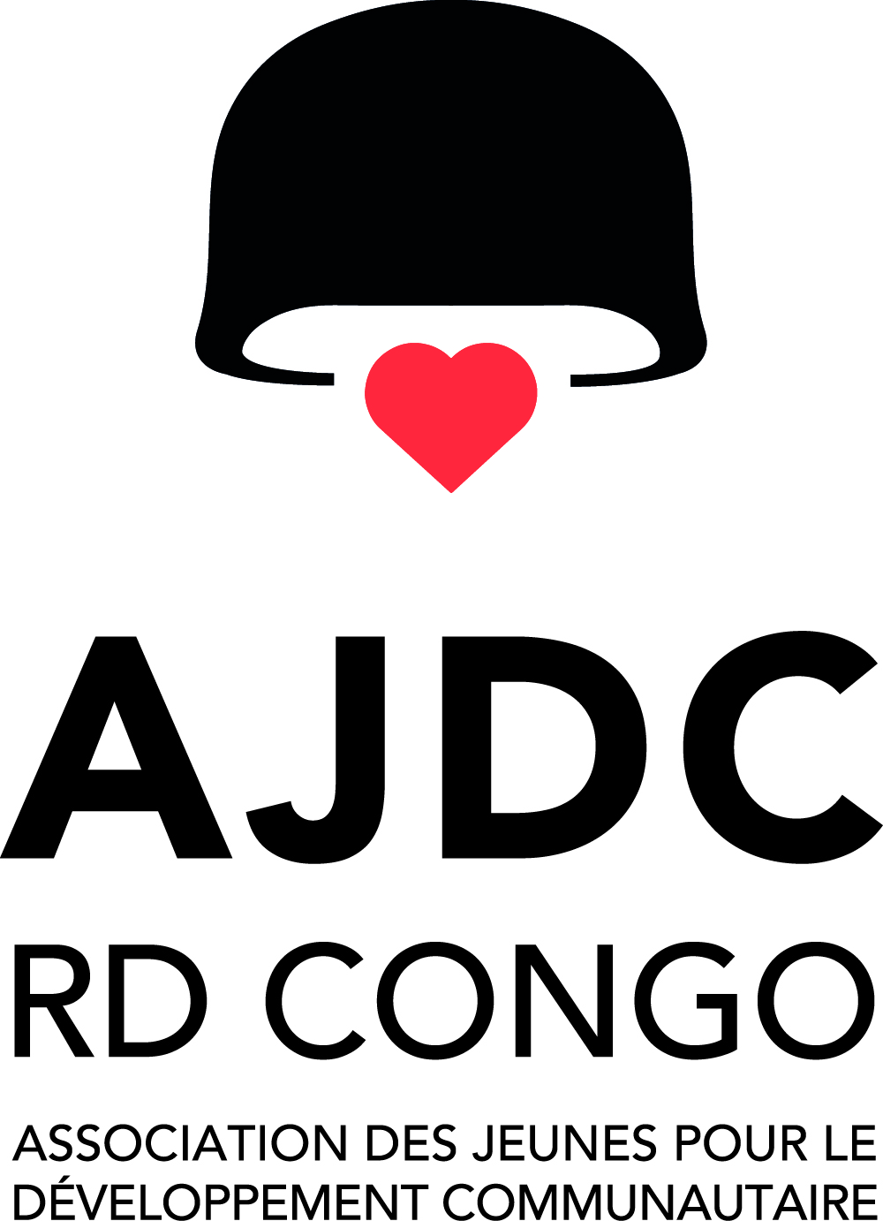

**« Une association de défense et de promotion des droits de l’enfant ».**

Site internet : [www.ajdc-rdc.org](http://www.ajdc-rdc.org), E-mail : [ajdclu@gmail.com](mailto:ajdclu@gmail.com), [basimiseshabani@gmail.com](mailto:basimiseshabani@gmail.com)

Téléphone: (+243) 99 27 49 653, 85 344 84 74, (+243) 818262190

RAPPORT ANNUEL DU PARTENARIAT ENTRE AJDC RD CONGO ET FORGOTTENSONG

0. CONTEXTE ET JUSTIFICATION DU PARTENARIAT:

D’aucun n’ignore que toutes les guerres connues en République Démocratique du Congo ont été perpétrées respectivement en 1996 par l’AFDL, en 1998 par le RCD/Goma jusqu’à nos jours par les multiples groupes armés proliférés à travers les moyens et hauts plateaux des Provinces de l’Est du pays. Le territoire d’Uvira n’a pas été épargné de cette situation macabre qui a affecté des milliers des personnes adultes sans omettre les enfants qui font de l’organisation un cheval de batail dans son action humanitaire. C’est dans le dit Territoire, qu’AJDC RD Congo pose ses jalons dans son intervention sur la protection et défense de droits de l’enfant. C’est ainsi que, la communauté tant internationale que nationale dans une vision globale s’est investie de plein pied dans la recherche de la paix et mettre fin aux différentes violences et exactions commises par ces hommes et ses femmes anti humanitaires par l’action interposée des humanitaires aussi bien au niveau international que national. AJDC RD Congo s’est inscrit au milieu des autres humanitaires pour contribuer tant soit peu au salut humanitaire d’urgence dans la lutte contre l’impunité par plusieurs actions de Prévention, de Réinsertion communautaire, de plaidoyer et de Monitoring et reporting des cas des violations des droits des enfants.

La République démocratique du Congo a mis sur pied le programme national (UEPN-DDR) pour faciliter les activités de désarmement, démobilisation et réintégration des ex-combattants, y compris des enfants associés de forces et groupes armés.

Les organisations non gouvernementales locales, nationales, régionales que mondiales ont contribuées d’une façon ou d’une autre, à la réinsertion des enfants ex-combattants. Les kits de réinsertions communautaires des enfants ex-combattants étaient toujours insuffisants par rapport à leurs besoins et causent aujourd’hui plusieurs problèmes notamment des ré-recrutement des enfants par les groupes armés, de vol, de viols, de tuerie, de barbarie et d’autres enfants deviennent de la rue à cause de mal encadrement et la pauvreté de leur famille, et d’autres enfants filles et garçons ont trouvés des problèmes de scolarisation.

C’est pour cette raison que nous avions contacté cette organisation de bienfaisance des droits Américains dénommée FORGOTTENSONG pour tisser des relations partenariales avec AJDC RD Congo, en vue de répondre durablement aux besoins réellement ressentis par les Enfants affectés par les conflits armés dans la Plaine de Ruzizi, en Territoire d’Uvira, au Sud-Kivu de la RD Congo.

Nous sommes convaincus qu’avec ce projet d’Elevage de chèvres, appui durable à la scolarisation des Enfants Ex-combattants (Filles et Garçons) et Autres Enfants Vulnérables dans le Groupement d’Itara, Plaine de Ruzizi, en Territoire d’Uvira /Sud-Kivu/ R D Congo, les enfants ex-combattants et autres enfants vulnérables (handicapés, orphelins, désœuvrés etc.) ont bénéficiés des chèvres, comme appui durable à leur scolarisation, et deviennent capables de répondre favorablement et d’une façon autonome aux besoins de la première nécessité.

Le présent rapport annuel couvre une durée de 12 Mois, c’est-à-dire une période allant du Mars 2016 au Mars 2017. Les points suivant seront abordés :

A. PARTIE NARRATIVE/RAPPORT NARRATIF

I. Projet des Chèvres en Faveur des 44 Familles des Enfants Ex-soldats et Autres Vulnérables

II. Projet Achat d’une MOTO

III. Appui en Matériel Informatique et Photographiques

IV. Autres Assistances Monétaire

V. Résultat Atteints

B. PARTIE FINANCES/RAPPORT FINANCIER

VI. Difficultés

VII. Recommandations

VIII. Conclusion

**A. PARTIE NARRATIVE/RAPPORT NARRATIF**

**I. Projet des Chèvres en Faveur des 44 Familles des Enfants Ex-soldats et Autres Vulnérables**

Le projet Elevage des Chèvres, en faveurs des Enfants ex-soldats et autres Enfants vulnérables affectés par les conflits armés à Lubarika, Territoire d’Uvira, Province du Sud-Kivu, à l’Est de la République Démocratique du Congo, est un résultat tangible qui matérialise la relation de partenariat de l’Association des Jeunes pour le Développement Communautaire, AJDC RD Congo en sigle et ForgottenSong, une organisation de droits Américains. Ce partenariat a été sollicité par l’association AJDC RD Congo en vue de relever les conditions de vie socio-économiques de la population congolaise et appuyer durablement la scolarisation des Enfants ex-soldats et autres vulnérables à Lubarika.

Ce projet est premièrement localisé dans les deux Localités (Lubarika, et Lupango) du groupement d’Itara, dans la Collectivité/ Chefferie de Bafuliru, dans la Plaine de Ruzizi, en Territoire d’Uvira, Province du Sud-Kivu, à l’Est de la RD Congo, avec la possibilité de renouvellement du partenariat qui pourra toucher aussi d’autres Localités où la population serait victime des guerres et où un nombre d’enfants serait victimes des violations graves de droits de l’enfant.

Selon l’Accord de Subvention signées par les parties prenantes (ForgottenSong + AJDC RD Congo), une somme totale de trois mille sept cent cinquante dollars américains  « **3750$USD** » a été virée dans le compte de l’AJDC RD Congo, pour répondre aux questions d’Achat des 100 Chèvres pour 50 Enfants bénéficiaires et payement d’un Agent Technicien Vétérinaire pendant six mois d’exécution du projet. Les produits et ou les médicaments et matériels vétérinaires pour le traitement des chèvres sont à la charge de l’AJDC RD Congo, comme sa participation locale au projet.

**I.1. LES ACTIVITES REALISEES**

Les activités réalisées pendant le déroulement de ce projet sont les suivantes :

* **Acheter et distribuer les Chèvres aux bénéficiaires :**

Pendant cette année d’exécution du projet, au lieu d’acheter 100 Chèvres à distribuer aux 50 Enfants bénéficiaires comme était prévu dans l’accord de subvention, nous avons réussi à acheter 88 Chèvres en faveur de 44 Enfants ex-soldats et autres vulnérables. A peu près 95% de réussite du projet en termes de pourcentage. Cette différence a été causé par la perturbation des prix de vente des chèvres aux marchés de la place, et de la recherche des qualités (Espèces) des chèvres préférées capables de s’adapter facilement aux climats de la place. Toutes ces Chèvres ont été achetées dans des différents marchés du Groupement d’Itara et dans la communauté locale avec une vision d’acheter des chèvres locales qui vont s’adapter aux climats locaux.

L’Agent Technicien Vétérinaire et le service de finances de l’AJDC RD Congo se sont chargés de ces deux activités d’achat et de distributions des chèvres auprès de nos bénéficiaires.

Apres l’Achat, les 88 chèvres ont été distribuées aux 44 Enfants, en raison de 2 chèvres par Famille ou Enfant bénéficiaires, en présence de la Coordination AJDC RD Congo et des Autorités Locales (Notables de Lubarika et de Lupango) et les Familles (Parents) des Enfants, en vue d’impliquer toutes ces couches sociales à la gestion et suivi quotidien des chèvres, et lutter contre les ventes illicites des chèvres et pérenniser les actions du projet.

* **Acquérir des produits vétérinaires, Traitement et Suivi :**

Apres avoir fait plusieurs descentes de visites des chèvres, il s’est fait remarquer que, quelques chèvres ont tombés malades. Des médicaments ont été achetés et l’Agent Technicien Vétérinaire a traité les chèvres malades et toutes ces chèvres sont guéries. L’Agent Technicien Vétérinaire effectue des descentes de visites familiales, deux fois par semaine, pour évaluer l’état de santé de bétails, et y trouver des solutions en termes de traitement.

Des produits médicaux et matériels de pansement ont été achetés et rendus disponibles à l’Agent Technicien Vétérinaire par AJDC RD Congo, en vue de lui faciliter le traitement.

* **Elevage et alimentation:**

Les chèvres sont élevées dans les familles propres de nos enfants bénéficiaires, et ce sont ces derniers qui se chargent de la gestion quotidienne des chèvres c’est-à-dire la propreté de bétails, acheminer les chèvres dans la brousse pour brouter les herbes. Cette activité se fait après les heures scolaires (le Soir) par les enfants, avec le suivi de proximité de leurs parents et le Staff de AJDC RD Congo.

**II. Projet Achat d’une MOTO**

Dans le cadre de notre partenariat avec FORGOTTENSONG, et en vue de faciliter le suivi familial et médical des bétails au sein des familles bénéficiaires par le Staff AJDC, Forgottensong a décaissé un montant de 1800$USD pour acheter une MOTO facilitant le Déplacement des STAFF AJDC et aussi le transport des chèvres une fois achetées dans les marchés un peu éloignés de Lubarika.

La MOTO est encore en bon état de fonctionnement, et elle va aussi faciliter le suivi des bétails dans les nouveaux Sites (MAKOBOLA I) où nous attendons le financement du deuxième projet.

La gestion quotidienne, et l’Amortissement ou la réparation de cette MOTO en cas de n’importe quelle panne incombent dans les attributions/Charges de l’Association des Jeunes pour le Développement Communautaire, AJDC RD Congo en sigle.

**III. Appui en Matériel Informatique et Photographiques**

Pendant ces 12 mois de l’exécution du partenariat avec Forgottensong, cette dernière nous a octroyé 2 Ordinateurs Portables (Marques : 1 Acer et 1 Lenovo). Ceci a aidé l’association AJDC à saisir et imprimer les rapports, et à s’adapter aux nouvelles technologies (Internet etc.). Aussi 2 Appareils Photo Numériques ont été mis à la disposition de l’AJDC, en vue de la prise de photo/Images des actions du projet.

**IV. Autres Assistances Monétaires**

Etant donné que la défense, la promotion et la protection des droits humains, est un travail qui souvent touche les intérêts de tenants des pouvoirs d’une part, et des seigneurs des groupes armés encore opérationnels d’autre part, 3 Animateurs de l’AJDC RD Congo, ont été victimes des actes de tortures perpétrés par les éléments de groupes armés, et qui cherchaient à tuer ces Animateurs. Ces derniers avaient pris fuites jusqu’à Uvira où il fallait trouver des soins médicaux appropriés. A cette fin, nous avons reçu **1300$USD** un coup de main de la part de FORGOTTENSONG pour la réhabilitation sanitaires des Animateurs victimes des coups et blessures, et autres actes de torture.

Ensuite, pour les préparatifs du STAFF AJDC liés à leur participation à la Conférence Annuelle organisée par Forgottenson aux USA, précisément à Washington DC, vu que ce STAFF AJDC n’avait pas des Documents permettant leur voyage international, FORGOTTENSONG a pris toutes les charges d’acquisitions des PASSPORT pour deux personnes (BASIMISE SHABANI Thierry, et BUBASHA TANGANIA David) avec une somme équivaut à **600$USD** Cash**.**

**V. Résultat Atteints**

* 88 Chèvres Achetés, et distribués aux 44 Enfants Ex-soldats et autres Vulnérables
* 21 Chèvres / Nouvelles Naissances à récupérer par AJDC pour la motivation du Staff, et fonctionnement de l’organisation
* 1 Enfant bénéficiaire a payé les Frais scolaires Annuels (2016-2017) elle-même à l’école.
* Le recrutement des enfants dans des groupes armés, réduit.
* 1 Motos disponible
* 2 Ordinateurs Portables disponibles
* 2 Appareils Photo Numériques disponibles
* 2 Passeports Achetés
* 3 Animateurs AJDC Victimes des actes de barbarie, et des tortures bien soignés
* 37 Enfants ex-soldats et autres vulnérables déjà identifiés dans le nouveau Site (MAKOBOLA I) pour l’implantation du deuxième projet.

**B. PARTIE FINANCES/RAPPORT FINANCIER**

**Aperçu financier :**

|  |  |  |  |
| --- | --- | --- | --- |
| **Lignes Budgétaires** | **Dépenses** | **Montant reçu $USD de Fogrottensong** | **Participation Locale AJDC en $USD** |
| **1. Projet Elevage des Chèvres**   * Achat de 44 chèvres * Payement de l’Agent Technicien Vétérinaire/ 6 Mois * Produits Vétérinaires | **3330**  **420**  **360** | **3750** | **360** |
| **Commentaire 1:** Forgottensong a financé 3750$USD pour Acheter les chèvres et payement de l’Agent Technicien Vétérinaire pendant 6 mois, alors qu’AJDC a contribué comme participation locale 360 $USD pour acheter les médicaments vétérinaires. Le solde = 0. | | | |
| **2. Achat 1 MOTO**   * Acheter Moto * Acheter les documents de la Moto * Acheter le Carburant et Amortissement | **1600**  **200**  **285** | **1800** | **285** |
| **Commentaire 2** : Forgottensong a donné 1800$ pour acheter la Moto et ses documents, tandis que le carburant et l’amortissement de la moto depuis son achat à nos jours AJDC a participé avec 285$USD.Le solde = 0 | | | |
| **3. Assistance Médicale des 3 Animateurs**   * Consultation/ Examen Labo * Hospitalisation/ Soins médicaux * Restauration * Transport allé et retour | **196**  **860**  **244**  **160** | **1300** | **160** |
| **Commentaire 3** : Forgottensong a donné 1300$ USD, et AJDC a participé avec 160$ USD, pour la location du Véhicule pour le transport des malades. Les victimes ont été bien soignées et ont rentré à la maison en étant en bonne santé. Solde = 0 | | | |
| **4. Achat de 2 Passeports**   * Acheter les 2 Passeports et frais connexes * Transport allé et retour | **500**  **100** | **600** | **0** |
| **Commentaire 4**: Forgottensong a rendu disponible 600$ pour acheter les 2 passeports, et assurer le transport de notre Staff pour traverser au Burundi en recherche de ces documents à l’Ambassade de la RDC au Burundi. Solde = 0 | | | |
| **Total général : 8255$ 7450 $ 805$** | | | |

**NB : - Cout général du partenariat : 8255$USD**

* **Financement FORGOTTENSONG : 7 450$USD**
* **Contribution AJDC RD Congo: 805$USD.**

**VI. Difficultés**

* Avortements involontaires des quelques chèvres enregistrés
* Tuerie de quelques chèvres distribuées aux enfants, par des produits intoxiqués pendant la recherche des herbes à brouter.
* Mort des 8 Caprins parmi les nouvelles Naissances à récupérer.
* 6 enfants parmi 50 enfants bénéficiaires prévus, n’ont reçus des chèvres suite à perturbation des prix de vente des chèvres.
* Retard de virement des fonds pour le deuxième Site MAKOBOLA I.

**VII. Recommandations**

Nous recommandons à Forgottenson de virer les fonds pour le deuxième site MAKOBOLA I, pour garder confiance avec la communauté locale, et quelques Présidents du Marchés de la place.

**VIII. Conclusion**

Le partenariat existant entre Association de Jeunes pour le Développement Communautaire, AJDC RD Congo en Acronyme, et FORGOTTENSONG, ONG américaine, a d’une part renforcé la capacité de l’AJDC en termes de moyens logistiques (Matériels), Financiers et Techniques (la fiabilité, et la crédibilité envers les autorités locales(Services Etatiques), et la communauté bénéficiaires de nos actions), et d’autre part ce partenariat a relevé les conditions socio-économiques des Enfants ayant bénéficiés des chèvres comme un Appui durable qui génère les revenus et rentabilité pour répondre favorablement aux dépenses scolaires d’une façon autonome et pérenne.

Espérons que, Forgottensong va encore appuyer les enfants déjà identifiés à MAKOBOLA I, et étendre les mêmes actions dans le Territoire de FIZI.

Fait à Lubarika, le 13/03/2017

Pour AJDC RD Congo

**Mr BASIMISE SHABANI Thierry**

Coordinateur National